## 设备图书馆借还操作规程

#### 1.借用申请

**企业微信借用申请：**

第一步：企业微信—华电工创—常用服务—设备图书馆服务，点击进入小程序首页；

第二步：点击资产借还模块；

第三步：选择所需借用的资产卡片，也可用搜索功能快捷查询；

第四步：点击资产卡片，填写清单，完成配套资源，点击提交审批按钮；

第五步：等待老师审核。

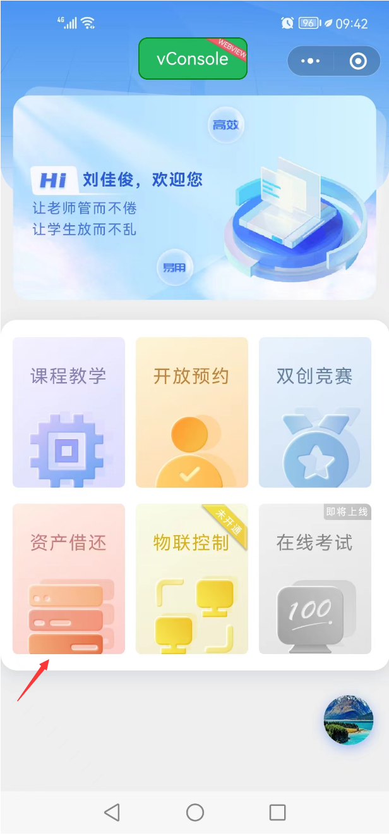 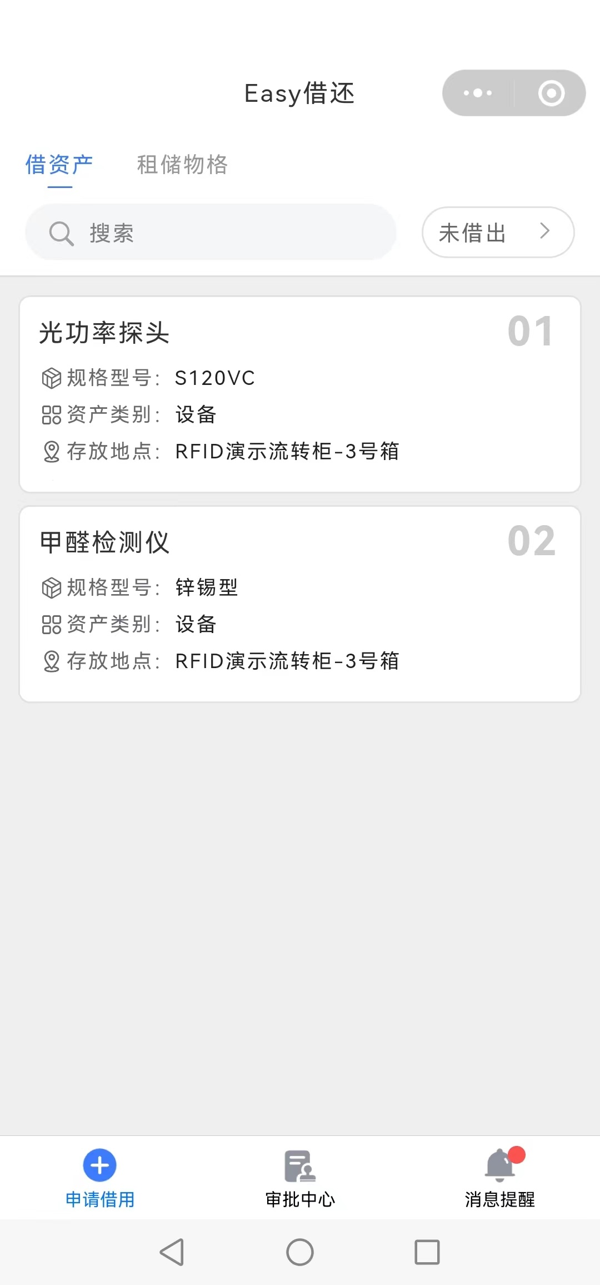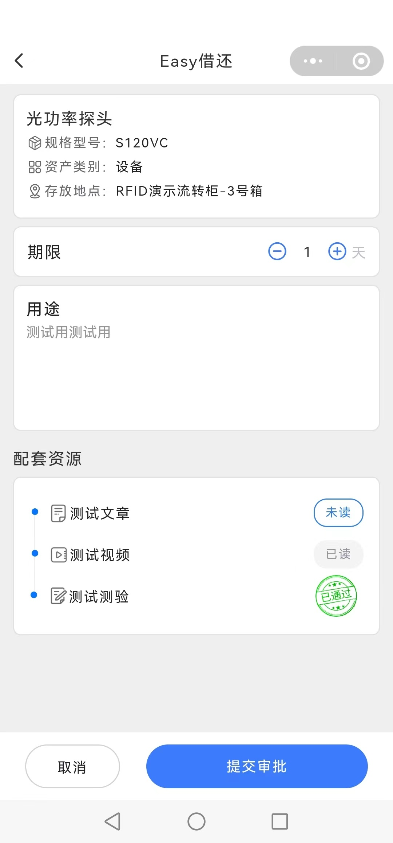

**PC端借用申请：**

第一步：数字华电—应用中心—设备图书馆，点击进客户端首页；

第二步：点击资产总览模块；

第三步：选择所需借用的资产，点击资产卡片，填写清单，点击提交审批按钮；

第四步：等待老师审核。

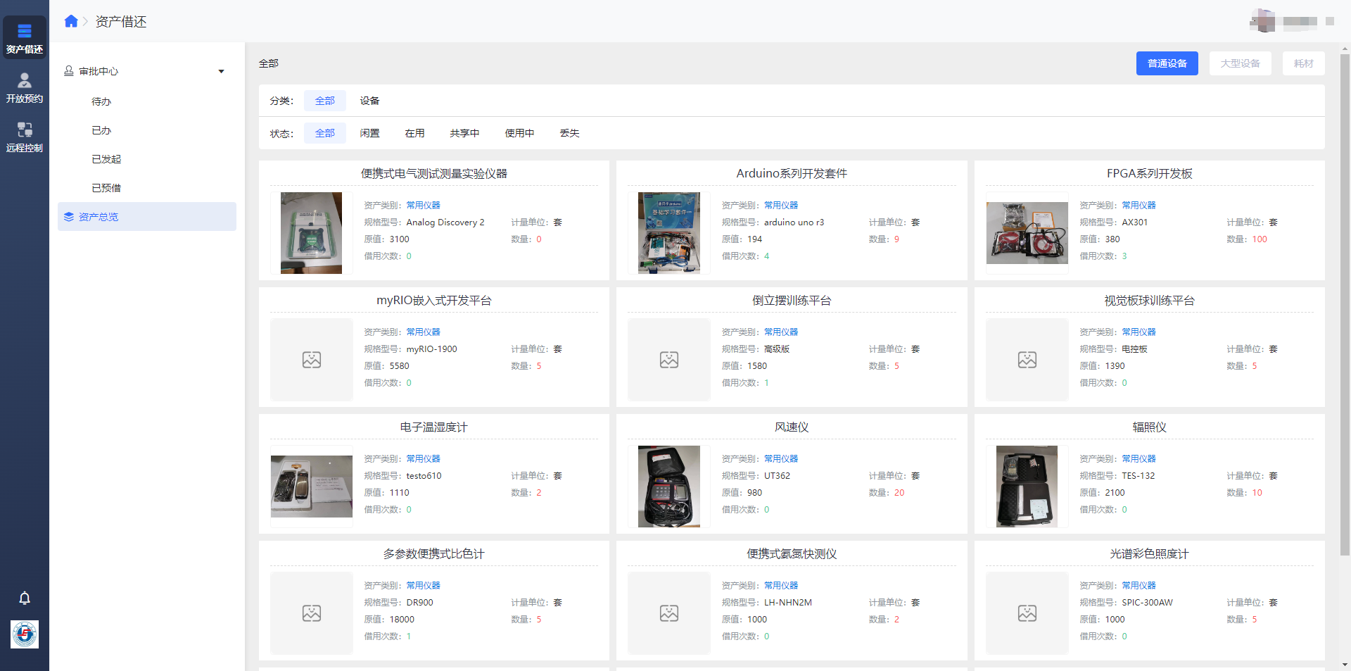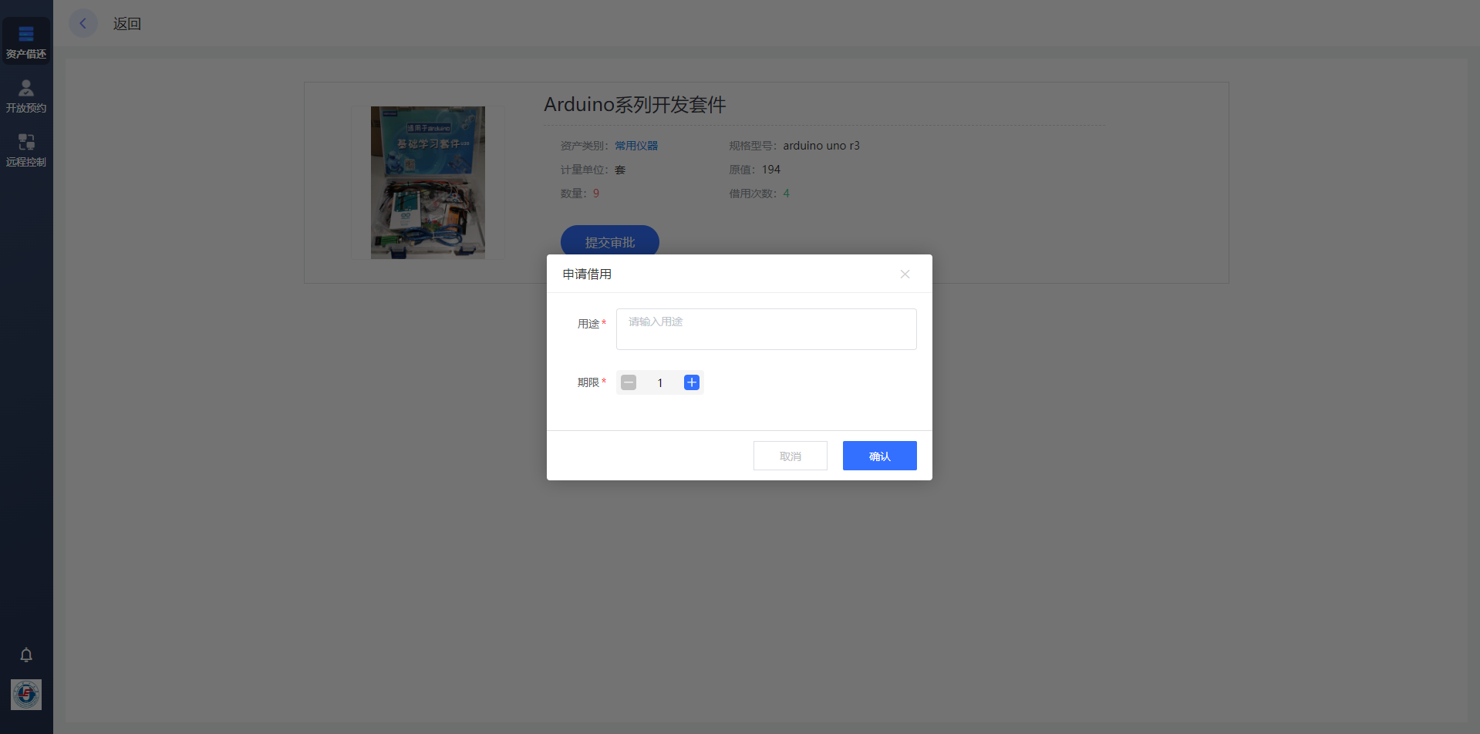

#### 2.领取资产

第一步：企业微信—华电工创—常用服务—设备图书馆服务，点击进入小程序首页；

第二步：点击资产借还模块；

第三步：点击下方审批中心；

第四步：点击上方已发起；

第五步：找到待取设备卡片，进入借还流程界面，点击扫码开箱；

第六步：将二维码对准箱门感应口扫码开箱；

第七步：取走资产，关闭箱门。

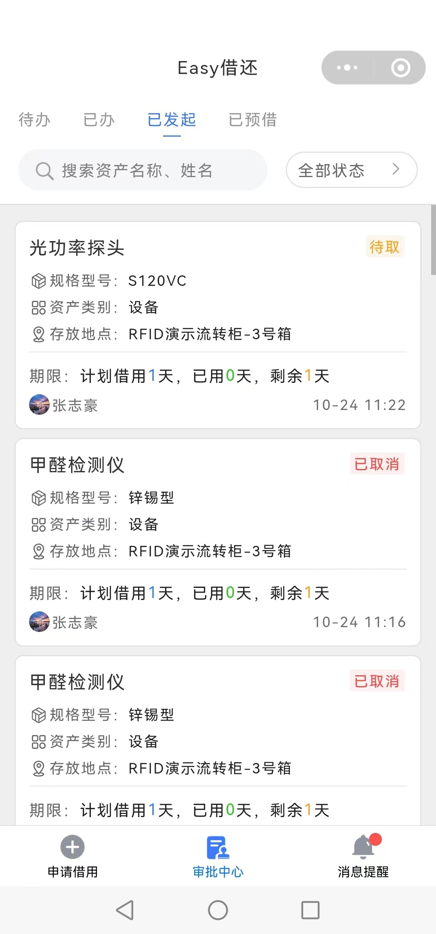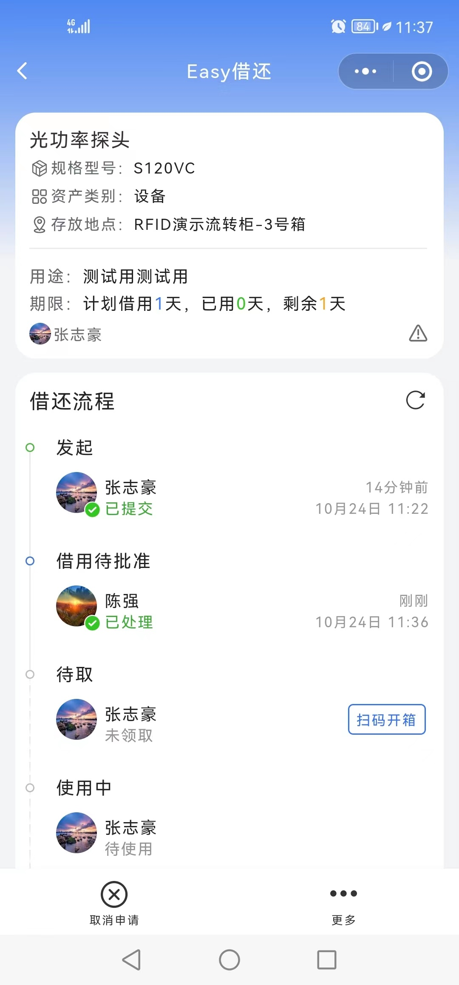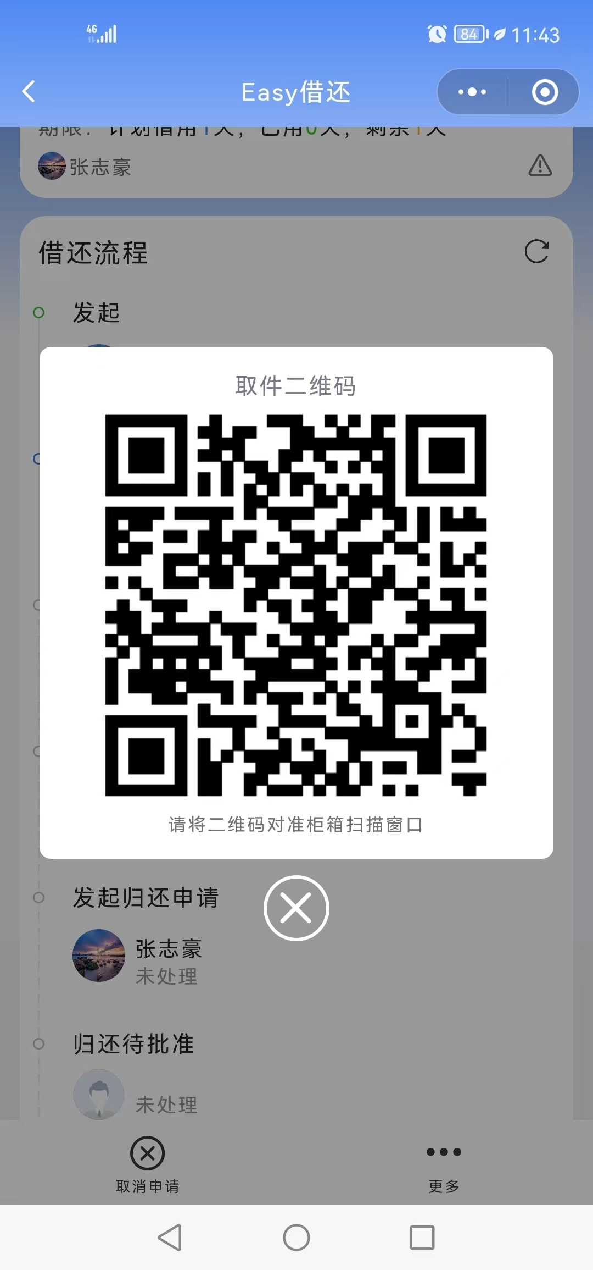

#### 3.归还申请

**企业微信归还申请：**

第一步：企业微信—华电工创—常用服务—设备图书馆服务，点击进入小程序首页；

第二步：点击资产借还模块；

第三步：点击下方审批中心；

第四步：点击上方已发起；

第五步：选择需要归还的设备卡片，拍摄上传证明资产完好的视频后发起归还申请；

第六步：等待老师审批。

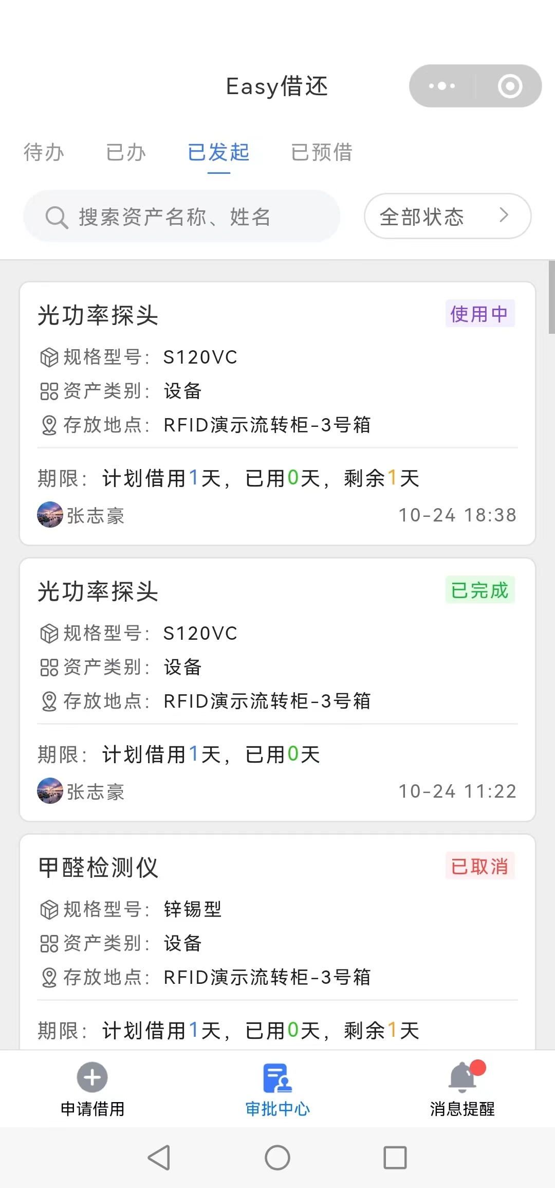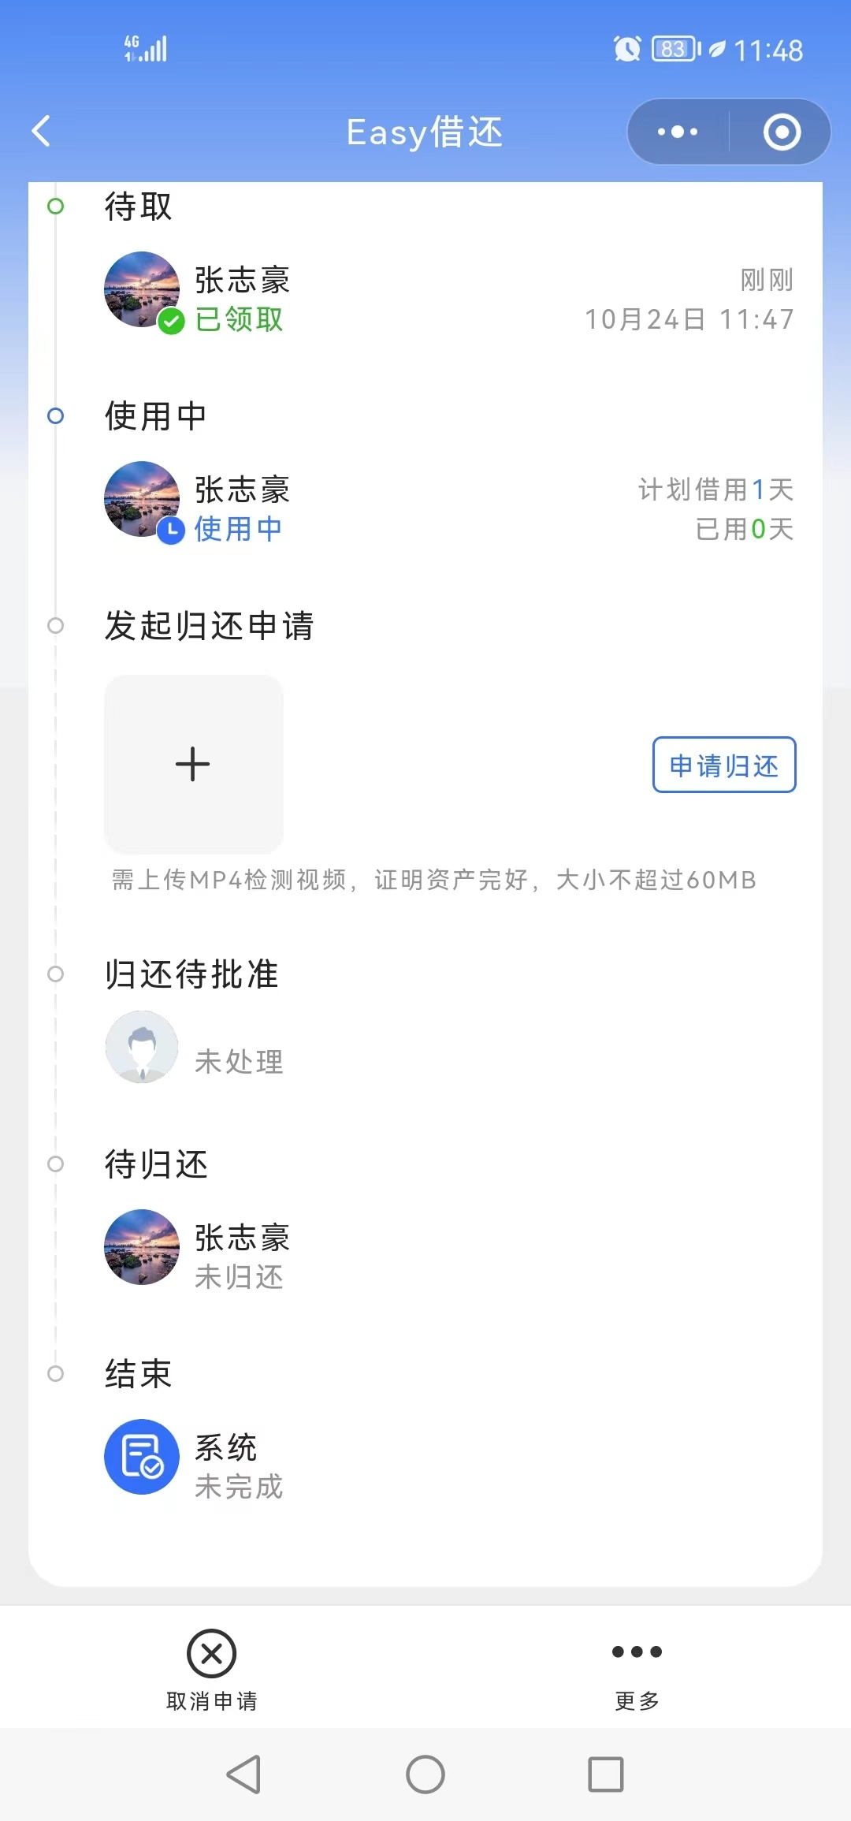

**PC端归还申请：**

第一步：数字华电—应用中心—设备图书馆，点击进客户端首页；

第二步：点击审批中心模块，选择已发起；

第三步：选择所需归还的资产，拍摄上传证明资产完好的视频，点击提交审批按钮；

第四步：等待老师审核。

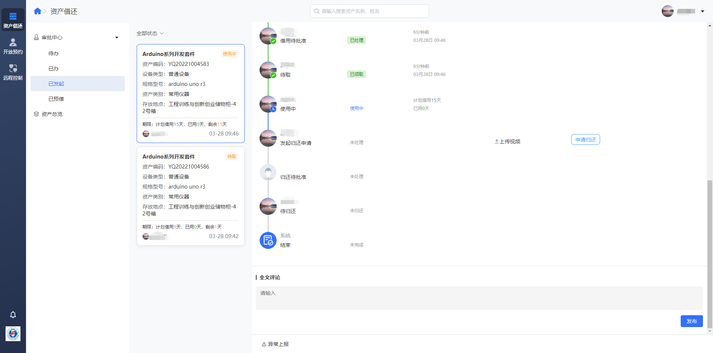

#### 4.资产归还

第一步：企业微信—华电工创—常用服务—设备图书馆服务，点击进入小程序首页；

第二步：点击资产借还模块；

第三步：点击下方审批中心；

第四步：点击上方已发起；

第五步：找到待归还设备卡片，进入借还流程界面，点击扫码开箱；

第六步：将二维码对准箱门感应口扫码开箱；

第七步：归还资产，关闭箱门。

